Indicador: Porcentaje de estudiantes de 15 años con bajo desempeño en las competencias evaluadas por PISA (Competencia matemática)
Clave: EaP01b
Definición | Número de alumnos de 15 años, por cada 100, cuyos puntajes obtenidos en las áreas evaluadas por la prueba PISA los ubican en los niveles 0 y 1 en Matemáticas, es decir, estudiantes incapaces de realizar las tareas de Matemáticas más elementales, o bien, quienes son capaces de contestar preguntas que implican contextos familiares donde toda la información relevante está presente y la pregunta está claramente definida.
Fórmula
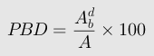
Elementos del cálculo
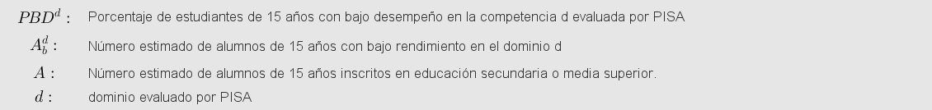
Fuente de la fórmula
Indicador RE02a del INEE http://www.inee.edu.mx/bie_wr/mapa_indica/2014/PanoramaEducativoDeMexico/RE/RE02/2014_RE02__a.pdf
Unidad de Medida | Porcentaje
Años solicitados
2012; 2015
Desgloses solicitados
Total nacional
Por entidad federativa

Variable: Porcentaje de estudiantes de 15 años con bajo desempeño en competencia de matemáticas evaluada por PISA
Origen de datos
INEE. Banco de indicadores Educativos. Indicador RE02 Porcentaje de estudiantes de 15 años con bajo desempeño en la competencia de Matemáticas evaluada por PISA (2003 y 2012).
URL
http://www.inee.edu.mx/bie_wr/mapa_indica/2012/PanoramaEducativoDeMexico/RE/RE02/2012_RE02__a.pdf
Unidad de medida
Porcentaje
Observaciones
Desglose por entidad federativa sólo disponible para 2012

Variable: Número estimado de alumnos de 15 años con bajo rendimiento en la competencia de matemáticas evaluada por PISA
Origen de datos
INEE. Banco de indicadores Educativos. Indicador RE02 Porcentaje de estudiantes de 15 años con bajo desempeño en la competencia de Matemáticas evaluada por PISA (2003 y 2012).
URL
http://www.inee.edu.mx/bie_wr/mapa_indica/2012/PanoramaEducativoDeMexico/RE/RE02/2012_RE02__a.pdf
Unidad de medida
Alumnos
Observaciones
Desglose por entidad federativa sólo disponible para 2012

Variable: Número estimado de alumnos de 15 años inscritos en educación secundaria o media superior.
Origen de datos
INEE. Banco de indicadores Educativos. Indicador RE02 Porcentaje de estudiantes de 15 años con bajo desempeño en la competencia de Matemáticas evaluada por PISA (2003 y 2012).
URL
http://www.inee.edu.mx/bie_wr/mapa_indica/2012/PanoramaEducativoDeMexico/RE/RE02/2012_RE02__a.pdf
Unidad de medida
Alumnos

